Matemática 2° medio / Unidad 2 / OA3 / Actividad 10

Una miniempresa se especializa en instalar sistemas de energía solar para casas particulares. La ganancia y en unidades técnicas monetarias (UTM) depende de varios factores que llevan a una función con la ecuación de y = x² – 240x + 8 000, en la cual la variable x representa la cantidad de sistemas instalados.
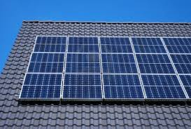
- Completan la tabla de valores de la función.

x | 0 | 20 | 40 | 60 | 80 | 100 | 120 | 140 | 160 | 180 | 200 | 220 | 240
y
- Elaboran el gráfico de la función de ganancia en un sistema cartesiano de coordenadas.
- Determinan la ganancia máxima.
- Interpretan y comunican los valores 0 y negativos.

® Historia, Geografía y Ciencias Sociales OA 20 de 1° medio

MATEMÁTICA | Programa de Estudio | 2° medio

